Poolspel för U10
Rocklunda, Hakonplan, 2023-01-22
Adress: Jägmovägen 10 i Västerås
Andreas Habbe (Arrangörsansvarig)
andreashabbe76@gmail.com telefon: 070 – 65 65 985

Karta
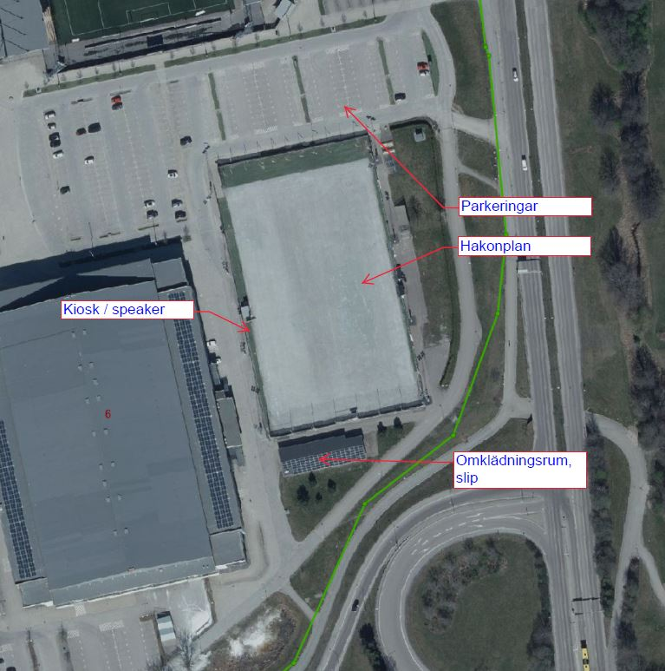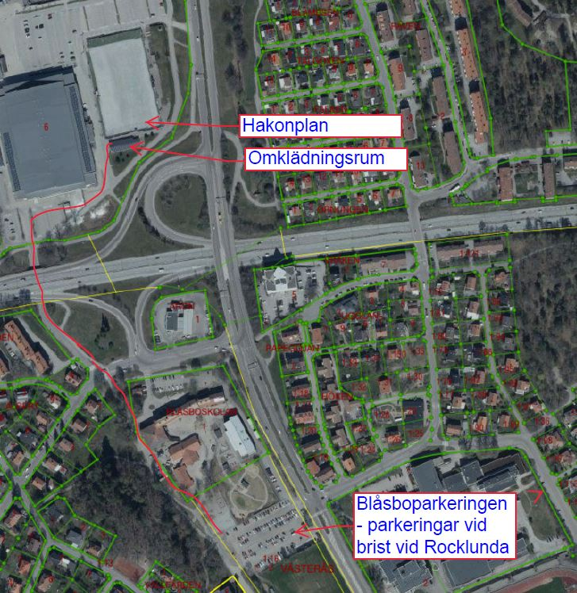

Omklädningsrum
Varje lag disponerar ett uppmärkt omklädningsrum. Omklädningsrummet disponeras från 45 minuter innan första matchstart till 30 minuter efter sista matchslut. Info om omklädningsrum finns på dörrarna in till omklädningsrummen.

Servering/kiosk
Det kommer att finnas en servering/kiosk med korv, dricka, kaffe mm.

Ismaskin ute = inget folk på isen
För att våra vaktmästare skall kunna utföra ett bra och säkert arbete ber vi er att hjälpa oss med att se till att ingen är på eller i närheten isen när/om ismaskinen arbetar.

Ingen publik på isen
Vi önskar att endast aktiva och ledare är ute på isen vid sargen. Publiken hänvisas till läktaren, eller att de står utanför isen. Om man vill så finns möjlighet att åka skridskor på del av isen som inte används för poolspel.

Parkering
Parkering finns i anslutning till arenan. Endast parkering på markerade ytor så att räddningsfordon kommer fram. Vid brist på parkeringar vid Rocklunda hänvisar vi till Blåsbo parkeringen enligt ovanstående kartutdrag.

Regler för poolspelet
-Enl bifogad PDF från bandyförbundet.

Spelschema
13:30 | sargarbete
14:00 | 2x20 min | VSK | Västanfors
15:10 | 2x20 min | Katrineholm | Västanfors
Ca 16:00 | 15 min | Spolning
16:20 | 2x20min | VSK | Katrineholm
Istid 13:30-17:30

